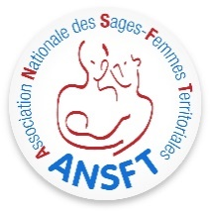

COMMUNIQUE DE PRESSE

Paris, le 24 avril 2019

Engagement maternité : les instances de la profession de sage-femme renouvellent leur demande de rendez-vous avec la Ministre

Agnès Buzyn, Ministre des Solidarités et de la Santé, a annoncé la création d’un engagement « Pack maternité » dont les premiers éléments seront annoncés dès cet été.

Cette annonce s’est faite sans concertation préalable de la profession de sage-femme, pourtant évoquée comme incontournable.

L’ensemble des organisations professionnelles de sages-femmes réunies ce jour sollicite de nouveau un rendez-vous dans les plus brefs délais pour participer activement aux travaux et faire valoir ses propositions.

Contacts :
Anne-Marie Curat - Présidente du CNOSF - amcurat@ordre-sages-femmes.fr – 01 45 51 64 65
Adrien Gantois - Président du CNSF -
Julie Kerbart - Présidente de l’ANESF - president@anesf.com – 06 74 62 52 31
Camille Dumortier - Présidente de l’ONSSF - camilledum@hotmail.fr – 06 86 27 67 36
Marie-Anne Poumaer - Présidente de l’UNSSF - contact@unssf.org – 06 13 89 67 57
Isabelle Fournier - Présidente de l’ANSFL –
ANSFC
ANSFT

